19-10-2015

GitHub

Guía paso a paso de creación de cuenta y subir proyecto

Luis Antonio Cotua Ortega

Yeison Tarapues

UNIVESIDAD COOPERATIVA DE COLOMBIA

Tabla de contenido

Lista de figuras 2

Actividad 3

Desarrollo de la actividad 4

# Lista de figuras

Figura 1. Página de inicio en GitHub 4

Figura 2. Información personal para la nueva cuenta 4

Figura 3. Elección del plan para trabajar en GitHub 5

Figura 4. Validación del correo 5

Figura 5. Verificación de la cuenta por email 6

Figura 6. Página de bienvenida 6

Figura 7. Configuración del repositorio 7

Figura 8. Repositorio terminado 7

Figura 9. Aplicativos adicionales 8

# Actividad

Realizar un informe donde se documente el paso a paso de creación de cuenta en GitHub, subir fuentes y documentación del proyecto.

# Desarrollo de la actividad

Pasos para la creación de una cuenta en GitHub.

1. 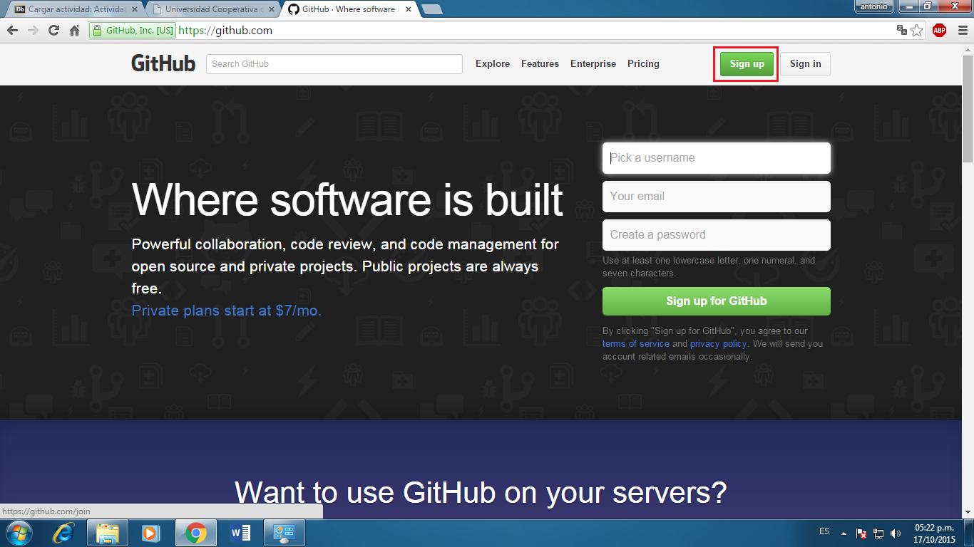Lo primero es ir a la página oficial de esta plataforma <https://github.com/> para así comenzar con el registro. Le damos clic registrarse o sing up que se encuentra en la parte superior derecha

Figura 1. Página de inicio en GitHub

1. 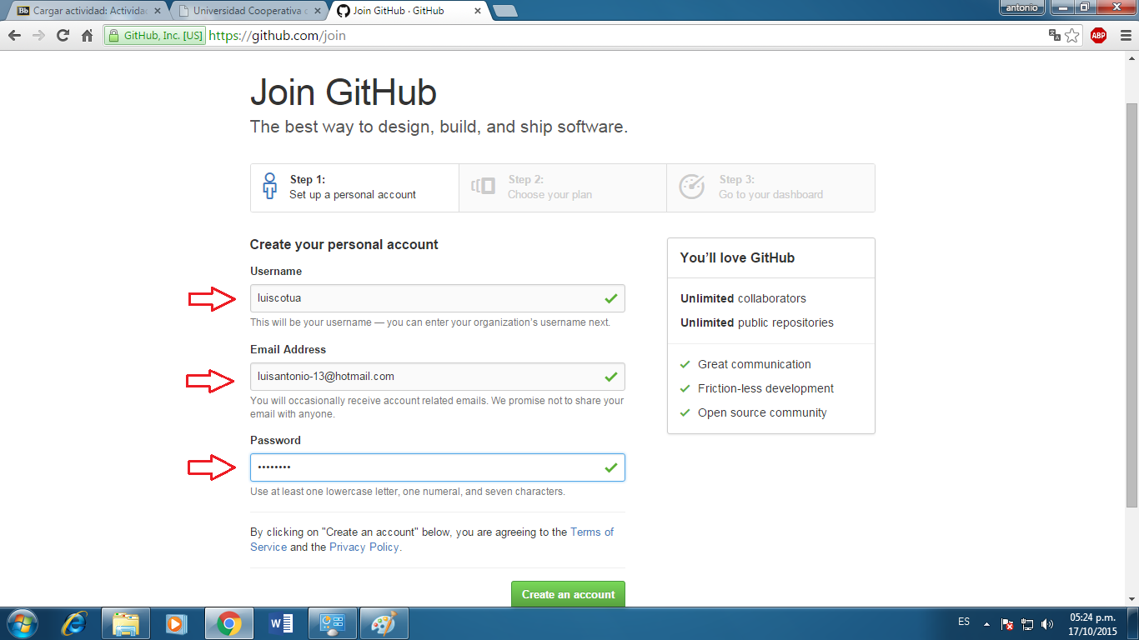A continuación tenemos la página inicial del primer paso, en el cual vamos a escribir nuestro nombre de usuario, correo electrónico y la contraseña. Luego procedemos a crear la cuenta, dándole clic al botón que esta al final de la página.

Figura 2. Información personal para la nueva cuenta

1. 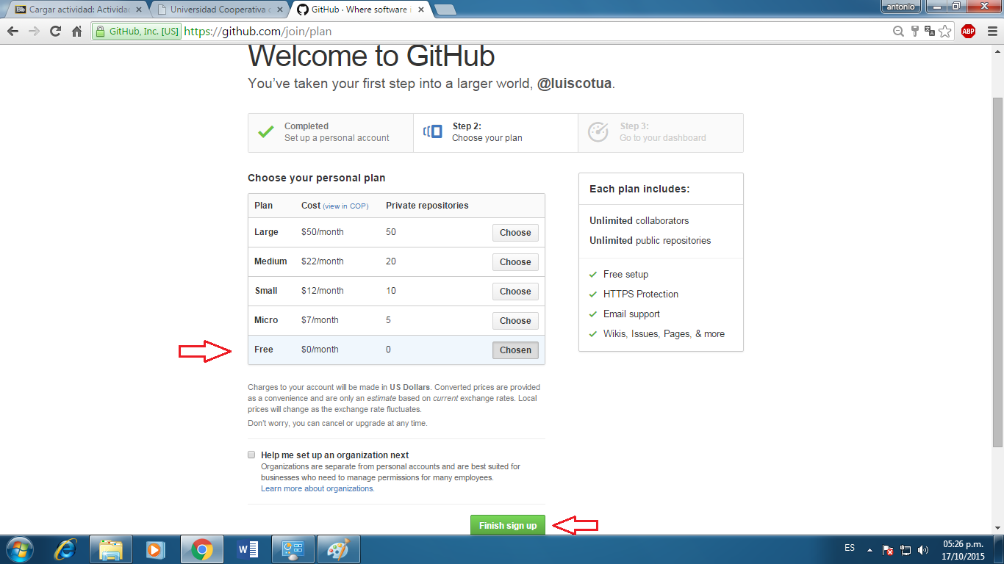Pasamos al siguiente paso en donde podremos elegir el plan que mejor se adapte a nosotros. En este caso escogemos el plan gratis que viene ya por defecto, luego le damos clic al botón finalizar registro.

Figura 3. Elección del plan para trabajar en GitHub

1. 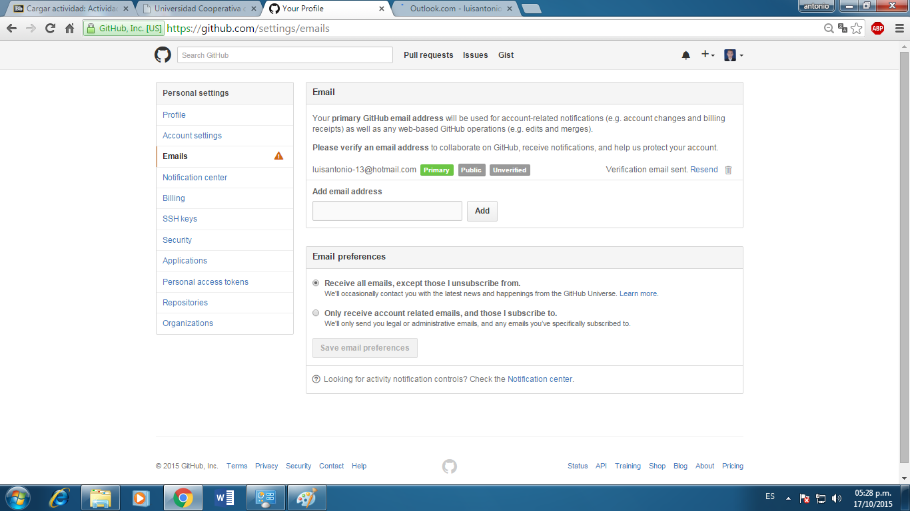Seguimos a otra parte muy importante para la creación de nuestra cuenta, que es la validación del correo. Para completar este paso nos vamos a nuestra cuenta de correo para verificar del todo nuestras credenciales.

Figura 4. Validación del correo

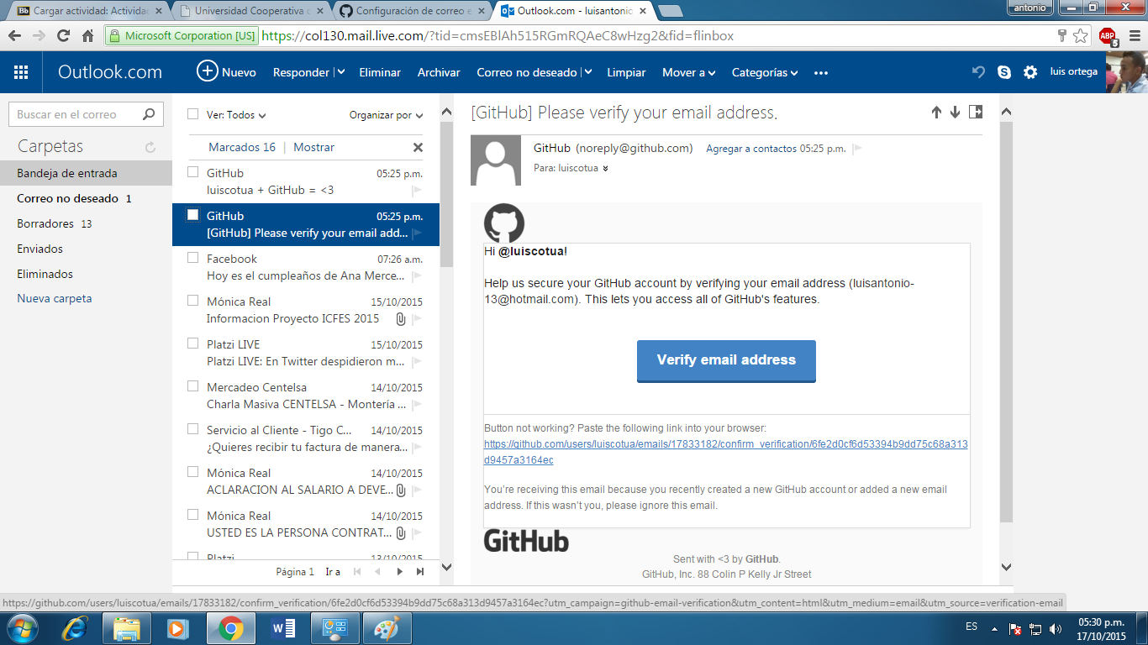

Figura 5. Verificación de la cuenta por email

1. 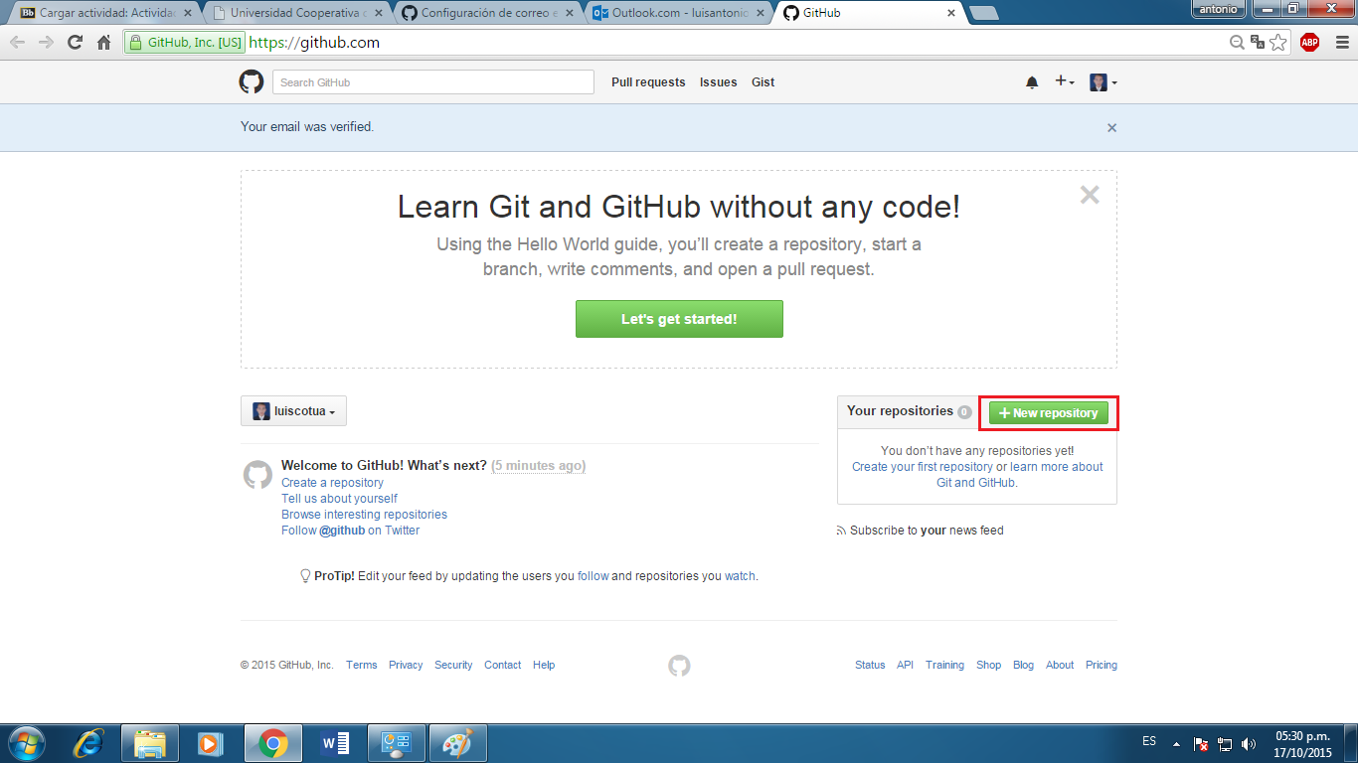Después de que se haya confirmado la cuenta por medio del correo, ya tenemos nuestra cuenta en GitHub para comenzar a trabajar en ella. Seguido a esto nos dirigimos a crear nuestro primer repositorio, para ello le damos clic en New repository.

Figura 6. Página de bienvenida

1. 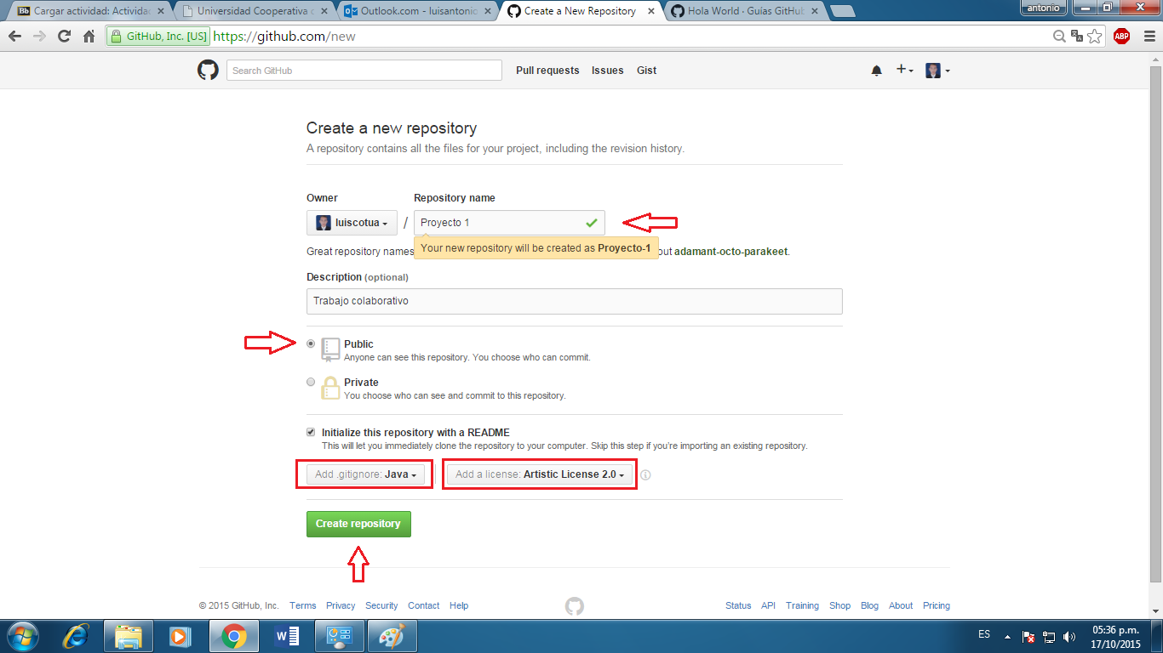Ahora en esta siguiente pagina le damos un nombre al repositoio creado anteriormente, lo eligimos tambien de tipo publico y los dos ultimos recuadro los podemos modificar dependiento del proyecto que se vaya a realizar. Por ultimo se guarda toda nuestra configuracion al darle clic en Create repository.

Figura 7. Configuración del repositorio

1. 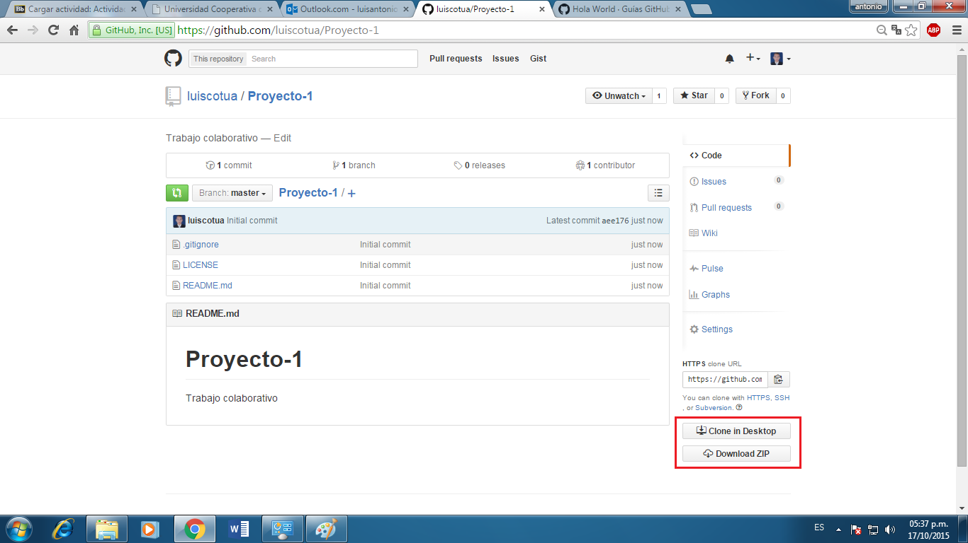A continuación ya tenemos nuestro repositorio totalmente creado con nuestras configuraciones. Luego pasamos a descargar unos complementos que nos van ayudar a trabajar desde nuestro equipo a la plataforma de GitHub directamente. También se habilitara la opción de clonar pantalla para que varias personas trabaje al tiempo en el proyecto que se esté realizando.

Figura . Repositorio terminado

1. Despues de la descarga nos quedara estos dos aplicativos en nuetro escritorio.

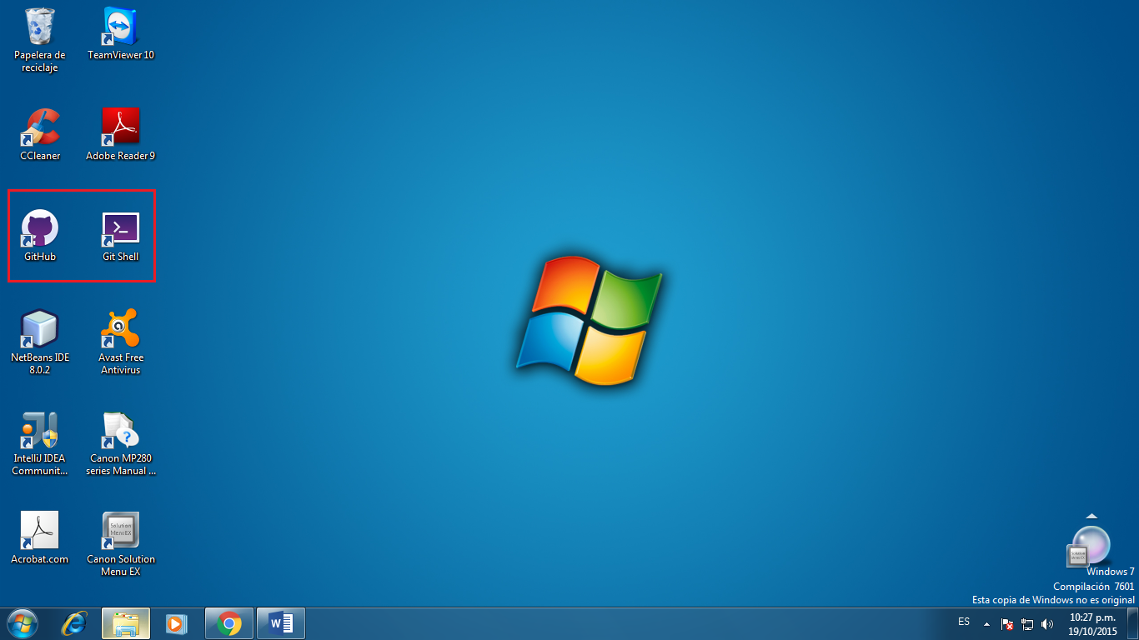

Figura . Aplicativos adicionales